Приложение №1
к договору _____/20/ОАО от ____/___/2020
Техническое задание
На выполнение работ по демонтажу, ремонту и восстановлению существующей кровли над помещениями цеха, коридора, лаборатории, теплопункта, кладовой производственного здания (пом. №№ 55 – 75 по тех. плану) на территории завода ОАО «Северное Молоко» согласно ТЗ., расположенном по адресу: Вологодская обл., г. Грязовец, ул. Соколовская, д.59.

- Объём работ: требуется выполнить работы по демонтажу, ремонту и восстановлению существующей кровли над помещениями цеха, коридора, лаборатории, теплопункта, кладовой производственного здания (пом. №№ 55 – 75 по тех. плану).
Все материалы, технику и механизмы предоставляет подрядчик.
Перед началом работ подрядчик обязан предоставить на согласование Проект Производства Работ на нижеуказанные работы. В ППР необходимо предусмотреть проведение работ участками, с временным закрытием демонтированного участка кровли от осадков до ее восстановления.
Подрядчик должен перед устройством разуклоник согласовать с Заказчиком проект разуклокнки кровли
Все примыкания, деформационные швы и парапеты, а также стойки под инженерное оборудование и места устройства гильз выполнить согласно стандартным решениям Технониколь.
Места устройства гильз будут предоставлены дополнительно, предварительный объем 100 м.п. Для гильз применять лист из оцинкованной стали толщиной 0,7 мм.
Проектную документацию предоставляет заказчик.
Рабочая документация будет выдана перед проведением работ.
Все объемы подрядчик может уточнить на месте.
Требования к демонтируемым материалам:
- Профлист и дерево требуется складировать раздельно для последующего вывоза в место, определенное Заказчиком.
- Образовавшийся в процессе работ металлолом требуется складировать в указанном Заказчиком месте, с последующей утилизацией силами Заказчика.
- Весь остальной образовавшийся строительный мусор подрядчик обязан утилизировать своими силами и за свой счет.
В случае появления дополнительных работ, произошедших по вине подрядчика (неверный подсчет объемов работ, повреждение уже смонтированного конструктива, повреждение оборудования Заказчика и т.д.) все затраты на выполнение работ и восстановление поврежденных конструкций и оборудования несет подрядчик. Все работы необходимо производить с действующими нормами и правилами (СНиП, СП, ГОСТ и т.д.) и требованиями фирмы – поставщика (изготовителя) материалов. Требуется выполнить следующие работы согласно представленной проектной документации и требований настоящего ТЗ:

№ п.п | Наименование и объем работ,  Приложения
1 | Демонтаж существующей скатной кровли на участке между осями 11п-26п / А*п-Кп – 4155,1 м2 Кровля двухскатная, холодная, с наружным неорганизованным водостоком, выполнена из стальных оцинкованных листов по деревянной обрешетке.
2 | Выполнить ремонт существующей плоской кровли между осями 26п-29п / А*п-Кп – 736,05 м2. Кровля в осях «А*-П/26-29» плоская, рулонная, утепленная, выполнена из рубероида на битумной  мастике. Водосток наружный неорганизованный.  Необходимо демонтировать пирог существующей кровли до нижнего слоя керамзита (см. вскрытия 23, 24), пригодный керамзит использовать для выравнивания. Выполнить подсыпку керамзита до толщины 200 мм с проливкой цементным молоком, выполнить разуклонку 1,7% согласно плану расположения существующих водосточных воронок. По разуклонке смонтировать листы ЦСП толщиной 12 мм в два слоя в шахматном порядке, выполнить устройство мембраной кровли Logicroof V-RP толщиной 1,5 мм. После монтажа сендвич-панелей фасада (выполняет другой подрядчик) необходимо будет выполнить утепление парапетов и монтаж парапетных крышек – 57 м.п.  Смонтировать водосточные воронки с подогревом в местах существующих водосточных воронок Технониколь – 5 шт. (предварительное количество). Смонтировать аэраторы Технониколь – 7 шт.  Выполнить устройство внутреннего ливнестока из паянной трубы GEBERIT d110мм. Длина составит 50 м.п. Первые три метра после выпуска с кровли должны быть выполнены с утеплением для предотвращения образования конденсата. Точку сброса на отм +0,00 согласовать с заказчиком.
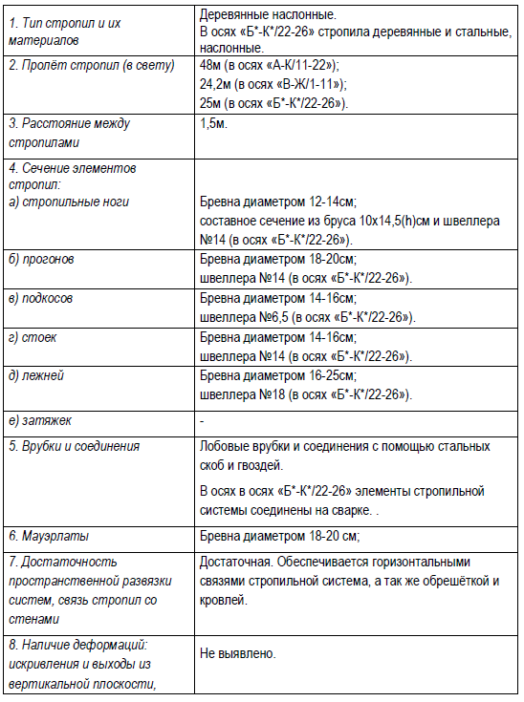
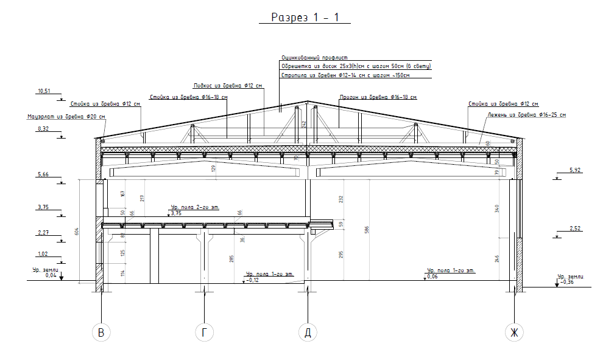
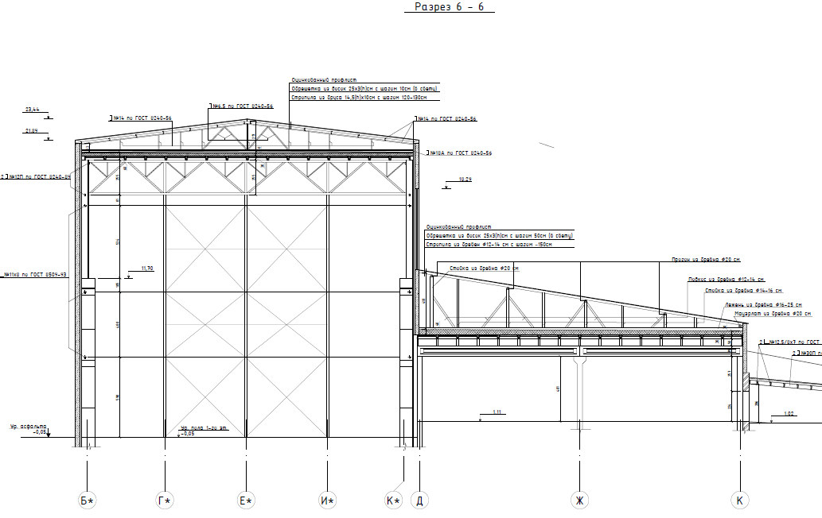
3. Необходимо выполнить демонтаж кровельного пирога под демонтированной скатной кровлей до нижнего слоя керамзита (см. вскрытия 23, 24), пригодный керамзит использовать для выравнивания. Выполнить подсыпку керамзита до толщины 200 мм с проливкой цементным молоком, выполнить разуклонку 1,7% согласно плану расположения существующих водосточных воронок. По разуклонке смонтировать листы ЦСП толщиной 12 мм в два слоя в шахматном порядке, выполнить устройство мембраной кровли Logicroof V-RP толщиной 1,5 мм - 4155,1 м2. После монтажа сендвич-панелей фасада (выполняет другой подрядчик) необходимо будет выполнить утепление парапетов и монтаж парапетных крышек – 195,6 м.п.
Смонтировать водосточные воронки Технониколь с подогревом в местах существующих водосточных воронок – 10 шт. (предварительное количество). Смонтировать аэраторы Технониколь – 40 шт.
Выполнить устройство внутреннего ливнестока из паянной трубы GEBERIT d110мм. Длина составит 200 м.п. Первые три метра после выпуска с кровли должны быть выполнены с утеплением для предотвращения образования конденсата. Точку сброса на отм +0,00 согласовать с заказчиком.

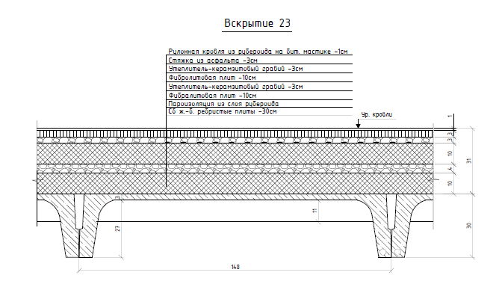
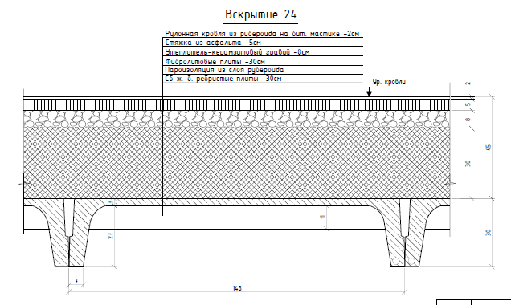
- Заключительные работы, приёмка работ:
При проведении работ требуется выполнять ежедневную уборку и вывоз мусора. Во время выполнения работ требуется выполнять укрытие уже смонтированного оборудования и строительных конструкций. По окончании работ перед сдачей работ требуется чистка и уборка мусора.
- Условия проведения работ:
- возможны стеснённые условия производства работ, все работы требуется выполнять при согласовании работ с заказчиком.
- приветствуется круглосуточный режим работы, а также работа в выходные и праздничные дни.
- работы по обеспечению подрядчика электроснабжением и освещением:
Заказчик предоставляет точку подключения на расстоянии не более 50 м от строительной площадки.
- по организации работ внутри предприятия разработана памятка, требования в которой являются обязательными к выполнению.
- срок выполнения работ март – апрель 2020 года

- Требования к предоставлению КП:
КП требуется предоставить в подписанном отсканированном виде по табличной форме, указанной ниже. В случае, если какие-либо из представленных работы не входят в круг деятельности Вашей организации - ставьте прочерк либо оставьте свой комментарий ниже таблицы. Не подписанные КП и КП, предоставленные в другом виде, не принимаются к рассмотрению. Также в обязательном порядке необходимо указывать общую продолжительность работ.

КП требуется отправлять на следующий адрес:
VerkhovtsevNA@milk35.ru
Главный инженер проекта Верховцев Николай Андреевич
Моб: +7(921)830-25-84

Levinskiysa@milk35.ru
Инженер-строитель Левинский Сергей Александрович
Моб: +7-931-514-94-11

Табличная форма предоставления КП.
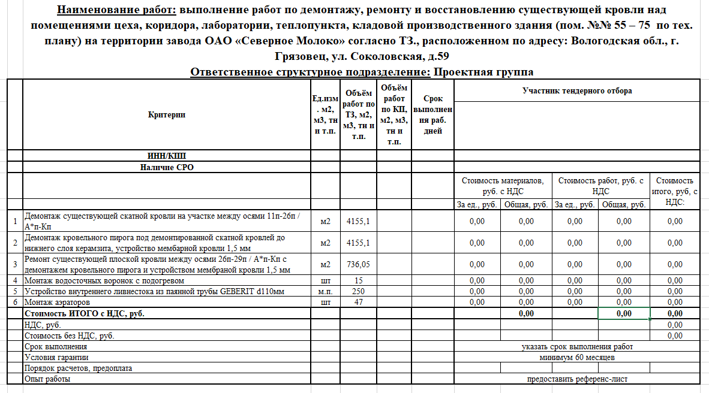

Техническое задание составил: ____________________________________________________Левинский С.А.
Инженер - строитель
ОАО "Северное молоко"
Моб:+7-931-514-94-11

Согласовано: _______________ Подрядная организация_______________________

